النشاط : تربية علمية السنة الثالثة المقطع الأول الميدان : الانسان والصحة
الموضوع أغذيتي متنوعة
الأهداف التعلمية : يتعرف على الأغذية الصحية، ومشاكل سوء التغذية

المراحل | الوضعيات التعليمية التعلّمية والنشاطات المقترحة | مؤشرات التقويم
مرحلة الانطلاق | السند: هل تتناول أغذية متنوعة كل يوم؟  - فتح الكتاب وملاحظة الصور ص11 ؟ | يفكر ويجيب
مرحلة بناء التعلمات | سأتعلم :  1/ عرض الوضعية و قراءتها للتلاميذ ص12  - لاحظ وجبة كل طفل  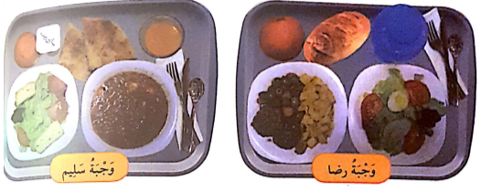  - فحص الوجبات ـ مقارنة وجبات ـ التوصل الى المجموعات الغذائية  2/ أكمل الجدول  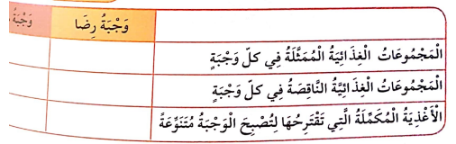  اقتراح وجبة متكاملة  ما هي المجموعة الناقصة في كل وجبة ؟  - أختر أغذية مناسبة لتشكيل وجبة غذائية متنوعة  يدون الأستاذ الخلاصة و يتم قراءتها من طرف بعض التلاميذ ثم تدوينها على الكراس  تعلمت :  تُصَنِّفُ الْأَغْذِيَةُ ضِمنَ سِتّ مَجْمُوعَاتٍ أَسَاسِيَةٍ هِيَ: اللُّحُومُ، الدُّهُونُ الْفَوَاكِهُ وَالْخُضَرُ،  الْحُبُوبُ ، الحَلِيبُ وَمُشْتَقاتُهُ ، الْمَاء وَالْمَشْرُوبَاتُ  الْوَجْبَةُ الْغِذَائِيَةُ الْمُتَنَوَّعَةُ وَالصَّحْيَّةُ هِيَ الَّتِي تُوَفَرُ غِذَاءً وَاحِدًا عَلَى الْأَقَلَّ مِنْ كُلِّ مَجْمُوعَةٍ أَسَاسِيَة. | يلاحظ  يجيب عن الأسئلة  يلاحظ ويجب  يستنتج
الإستثمار | أنجز  انجاز نشاط من الصفحة 13 . | ينجز

النشاط :تربية علمية السنة الثالثة المقطع الأول الميدان : الانسان والصحة
الموضوع : سوء التغذية.
الأهداف التعلمية : يكتشف مخاطر سوء التغذية و الحلول المناسبة للحفاظ على صحته.

المراحل | الوضعيات التعليمية التعلّمية والنشاطات المقترحة | مؤشرات التقويم
مرحلة الانطلاق | ما هو عدد المجموعات الغذائية؟ من يسميها لي؟  متى نقول عن وجبة غذائية أنها متنوعة؟ | يتذكر ويجيب
مرحلة بناء التعلمات | سأتعلم :  * يقرأ الأستاذ(ة) المقدمة (ص14)، ثم يفتح النقاش حولها و يوجه متعلميه لفهم فحواها و الوصول إلى التساؤل؟  * يقرأ الأستاذ(ة) النشاط، ثم يطلب من تلميذ أو تلميذين قراءته، ثم يطرح الأسئلة:  (يمكن العمل بالأفواج)  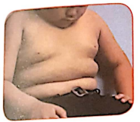  - حدد سبب السمنة من الفقرة السابقة؟  - ما هي الأغذية التي تؤدي إلى السمنة؟  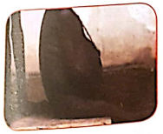  - كم عمر الأطفال الذين يصيبهم الكواشيوركور؟  - ما هي أسباب الإصابة به؟ ما هي أعراضه؟  - هل هناك مشاكل صحية أخرى تنتج عن سوء التغذية؟ أذكرها؟  - ما هي أسبابها؟ (الهزال، الكساح)  - إذن، ما هي النصائح التي يمكن أن تقدمها حول التغذية لتفادي المشاكل الصحية السابقة؟ (تنوع الغذاء)  تعلمت:  يسبب سوء التَّغْذِيَةِ ، مَشاكِلَ صَحِيَةً خَطيرَةً ، مِثْلَ السَّمْئَةِ والهُزال . لِلْمُحَافَظَةِ عَلَى صِحَتِنَا ، يَجِبُ أَنْ تَكُونَ تَغْذِيَتُنَا مُتَنَوْعَةً ، تَتَوَفَّرُ عَلَى غِذَاءِ وَاحِدٍ مِنْ كُلِّ مَجْمُوعَةٍ مِنَ الْمَجْمُوعَاتِ الأَساسية على الأقل. | يلاحظ  يجيب عن الأسئلة  يلاحظ ويجب  يستنتج
الاستثمار | الحصة 02:  * يطرح الأستاذ أسئلة حول فقرة ماتعلمته:  - أذكر المشاكل الصحية الناجمة عن سوء التغذية؟ما هي أسبابها؟ و ما عهي أعراضها؟  - ا هو الحل الأنجع لتفاديه و الوقاية منها؟  * انجاز تمارين فقرتي أتحقق من تعلماتي+ أوظف تعلماتي (ص15) :  أولا: أتحقق من تعلماتي:  التمرين الأول: يحدد المشكل الصحي الذي يعاني منه الطفل، و كيف يمكن أن يتفاداه.  التمرين الثاني: يعبر عن التصرفات الممثلة في الصور.  ثانيا: أوظف تعلماتي: (يمكن أن يقدم كواجب منزلي)  * يقنع مهدي بتناول الغذاء الصحي و الابتعاد عن الأغذية الغير صحية محذرا إياه من المشاكل الصحية التي يمكن أن يتعرض لها. | ينجز

النشاط :تربية علمية السنة الثالثة المقطع الأول الميدان : الانسان والصحة
الموضوع : نشاط القلب ودوران الدم الحصة 1 و2
الأهداف التعلمية : يكتشف المظاهر الخارجية لنشاط القلب ويحسب دقاته ويعرف أن نشاط القلب يتغير على حسب الجهد العضلي

المراحل | الوضعيات التعليمية التعلّمية والنشاطات المقترحة | مؤشرات التقويم
مرحلة الانطلاق | السياق: لو وضعت يدك في الجهة اليسرى من صدرك ستشعر بدقات.  التعليمة: ما هو العضو الذي شعرت به؟ ما هي مهمته في جسمك؟ | يتذكر ويجيب
مرحلة بناء التعلمات | سأتعلم :  * يقرأ الأستاذ(ة) المقدمة (ص18)، ثم يفتح النقاش حولها و يوجه متعلميه لفهم فحواها و الوصول إلى التساؤل؟  * يقرأ الأستاذ(ة) النشاط، ثم يطلب من تلميذ أو تلميذين قراءته، ثم يطرح الأسئلة:  (يمكن العمل بالأفواج)  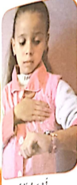  - ماذا تفعل أسماء؟ كيف تعرف أن قلبها يدق؟  - لنحسب دقات قلبنا :  - مطالبة المتعلمين بجس نبض القلب في المعصم أو العنق وعد  دقاتها في نصف دقيقة (ضرب النتيجة *2 للحصول على النبض)  - مطالبة تلميذ بالخروج للساحة والجري حول الساحة وإعادة حساب  - دقات القلب خلال نصف دقيقة -  (يشغل المعلم العداد أو باستعمال ساعة اليد و يعطي التلميذ نصف دقيقة ليحسب نبضه)  تسجيل بعض الإجابات في جدول على السبورة و مناقشتها:  لاحظ الجدول ؟ ماذا تستنتج؟  - - هات أمثلة أخرى تستدعي زيادة في نشاط القلب؟  تعلمت:  القَلْبُ يَنْبُضُ بِاسْتِمْرارِ ويَظْهَرُ نَشاطُه من خِلالِ دَقاتِهِ ومِن خِلالِ النَّبْضِ الَّذِي  يُمْكِنُ جَسُّهُ بوضع السبابة والوسطى في عِدَةِ أَمَاكِنَ فِي الْجِسْمِ مثل: "المعصم" و "العنق"  إِن دَقَّاتَ الْقَلْبِ مُتَلازِمَةٌ مَعَ النَّبْضِ  يستجيب القلب لزيادة الجهد العضلي بزيادة نشاطه فتزداد دقات القلب بزيادة النشاط العضلي ومنه يزداد النبض.  مثلا: حالة الراحة: 70 دقة/دقيقة - المشي: 95 دقة/دقيقة  الجري: 110 دقة/دقيقة - السباحة: 130 دقة/دقيقة | يلاحظ  يجيب عن الأسئلة  يلاحظ ويجب  يستنتج
  التلميذ | نبضه في حالة الراحة | نبضه في حالة النشاط
  عبد الرؤوف | ................................ | ................................
  بشرى | ................................ | ................................
  المعلمة | ................................ | ................................
الاستثمار | الحصة 02:  * يطرح الأستاذ أسئلة حول فقرة ماتعلمته:  - كيف أتحقق من نبضي؟  - هل يبقى نبضي ثابتا في حالة الراحة و النشاط؟  * انجاز تمارين فقرتي أتحقق من تعلماتي+ أوظف تعلماتي (ص19) . | ينجز

النشاط :تربية علمية السنة الثالثة المقطع الأول الميدان : الانسان والصحة
الموضوع: إدماج
الأهداف التعلمية : يدمج تعلماته و يدعمها بحل وضعيات جديدة

المراحل | الوضعيات التعليمية التعلّمية والنشاطات المقترحة | مؤشرات التقويم
مرحلة الانطلاق | السياق: يَنْبَضُ الْقَلْبُ بِشَكْلٍ مُسْتَمِرٍ مَدَى الْحَيَاةِ وَيَسْتَجِيبُ نَشَاطُهُ لِتَغَيْرِ الْجُهْدِ الْعَضليَ وتشكّلُ بعض التصرفات مثل التدخين خَطَرًا عَلَى صِحَّةِ الإِنسان وَكُلِّ مَنْ حَوْلَ  التعليمة: مَا الْقَوَاعِدُ الَّتِي تَضْمَنُ صِحْةَ الْقَلْبِ ؟ | يفكر ويجيب
مرحلة بناء التعلمات | 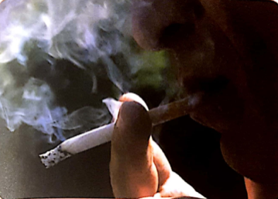  النشاط01 :  تقديم الوضعية الممثلة في ص 21 و قراءتها من طرف بعض التلاميذ.  "يَبْلُغُ والد مُصْطَفَى 40 سَنَةً مِن عُمْرِهِ، يَسْكُنُ فِي الطَّابِقِ الثَّالِثِ من  عِمارَةٍ ، يَشْعُرُ بِتَعَبٍ كَبِيرٍ كُلِّمَا صَعَدَ سَلَالِمَهَا ، وَيَتَوَقَّفُ عِدَةَ مَرَاتٍ قَبْلَ  وُصولِهِ إِلَى بَيْتِهِ . والد مصطفى لا يُمارِسُ الرِّياضة ؛ ويُدَخِّنُ كَثِيرًا ."  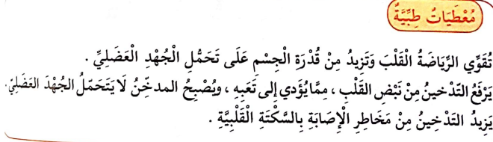  المناقشة و الحوار: (يستحسن العمل في مجموعات)  - ما هي المشاكل التي يعاني منها والد مصطفى؟  - ماهو تأثير التدخين على صحة والد مصطفى؟  - في الجدول التالي حدد السلوكات السلبية لوالد مصطفي مقترحا حلولا لها:  نموذج للحل: ترتبط حالتنا الصحية بسلوكات نقوم بها ، والد مصطفى يدخن كثيرا ولا يمارس الرياضة وهي سلوكات مضرة بصحته حيث أصبح لا يتحمل الجهد العضلي ويتعب كثيرا عند صعوده سلالم العمارة . كما أن نبضه سريع ما يؤدي إلى تعب قلبه . لتحسين حالته يجب على والد مصطفى العناية بصحته و ذلك بالتوقف عن التدخين وممارسة الرياضة بانتظام  النشاط 02: تقديم الوضعية 02 الممثلة في ص 21 و قراءتها من طرف بعض التلاميذ.  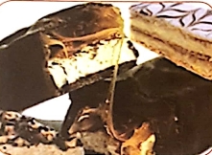  " أيوب تلميذ في السنة الثالثة ابتدائي ، مُنْطَوِي عَلى نَفْسِهِ ، خَجُولٌ لَا يُخَالِطُ بَقِيَّةَ التَّلَامِيذِ  بِسَبَبِ بَدَانَتِهِ الَّتِي تُخْرِجُهُ كَثِيرًا ، وفي حِصَةِ التَّرْبِيَةِ البَدَنِيَةِ لَا يَسْتَطِيعُ الجَرْيَ لأَنَّهُ يَتْعَبُ بِسُرْعَةٍ ."  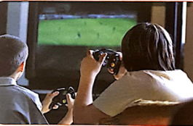  المناقشة و الحوار: (يستحسن العمل في مجموعات)  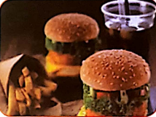  - ما هو سبب انطواء أيوب ؟  - لماذا لا يستطيع الجري؟ ما سبب تعبه بسرعة؟  لاحظ الصور و املأ الجدول:  نموذج للحل: غذائنا دوائنا. يرتبط الغذاء الذي نتناوله بصحتنا الجسدية, أيوب ولد يعاني من السمنة بسبب السلوكات غير الصحية التي تعود عليها فهو يفرط في تناول الأغذية المضاف إليها السكريات بكثرة التي تسبب ارتفاع نسبة السكر في الدم و منه الزيادة في الوزن و أمراض خطيرة أخرى. بالإضافة إلى الجلوس بساعات أمام الشاشة و اللعب بالألعاب الالكترونية و منه تقل حركة أيوب و تؤذي عينيه و عقله. و لتحسين حالة أيوب يجب عليه تناول غذاء متنوع يحتوى على كل المجموعات الأساسية, و الابتعاد عن ألعاب الفيديو و ممارسة الرياضة. | يلاحظ  يجيب عن الأسئلة  يلاحظ ويجب  يستنتج
  السلوكات السلبية | الحل
  التدخين | التوقف عن التدخين
  عدم ممارسة الرياضة | ممارس الرياضة
  السلوكات السلبية | الحل
  تناول الأكل غير الصحي (الوجبات الخفيفة) | تناول غذاء متنوع و صحي
  الاكثار من الألعاب الالكترونية | الخروج و اللعب . الانقاص من استخدام الشاشة
  الخمول و قلة الحركة | ممارسة الرياضة

